地域クラブ活動団体登録要件確認書
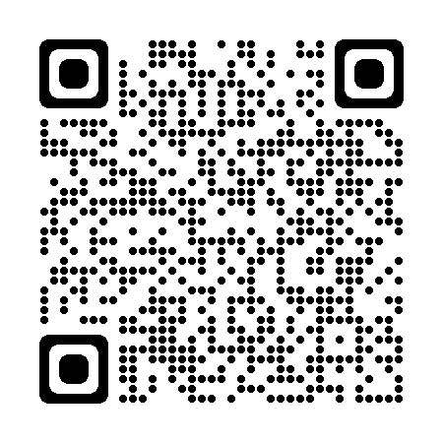
次の要件を確認し、該当するものに☑してください。
共通項目
ｶﾞｲﾄﾞﾗｲﾝ
□ 国の「学校部活動及び新たな地域クラブ活動の在り方等に関する総合的なガイドライン」に準じた活動を行っている。
□ 規約等に基づき団体の運営を行い、会計について適切に執行し、必要に応じて公の場で承認を受けている。
□ 活動の維持運営に必要な範囲で、可能な限り低廉な会費を設定している。
□ 代表者、指導者及び参加者が、自身の怪我等を補償する保険又は個人賠償責任保険に加入している。
スポーツ活動団体
□ 代表者等が光市スポーツ協会に加盟する団体に所属している、または光市スポーツ少年団の指導者として登録している。
□ 代表者等が公認指導者資格を有している、または教育委員会が示す指導者研修会等を受講している。
文化芸術活動団体
□ 代表者等が光文化協会に加盟する団体に所属しており、教育委員会が指定する指導者研修会等を受講している。
その他公認団体
□ 代表者又は指導者が教育委員会が指定する指導者研修会等を受講している。
代表者等の責務
□ 代表者等は、加入する生徒に対して、次に掲げる事項の責務を負うものとする。
(１) 地域クラブ活動団体の活動内容に関する指導
(２) 安全な活動のための知識及び技能の指導
(３) 大会、練習試合その他の活動の引率
(４) 活動に使用する用具及び施設の点検管理
(５) 事故が発生した場合の応急手当、救急車の要請、医療機関への搬送、保護者及び学校への連絡その他の必要な対応

活動日時、活動場所
募集対象 |  | 募集定員
会費
保険内容（保険会社、掛け金）
お知らせ等
代表者E-mailアドレス

上記のことを確認し、誠実に団体の運営、生徒への指導を行います。
令和 年 月 日
団 体 名
代表者氏名
電話番号

